**Управление проектом**

1. **Установка**

Скачиваем это:

1. <https://git-scm.com/>
2. <https://git-lfs.github.com/>
3. <https://www.gitkraken.com/>

Зарегайтесь тут: <https://github.com/>

И авторизируйтесь в gitkraken, который вы скачали ранее.

Затем вот здесь тыкаем Clone a repo  
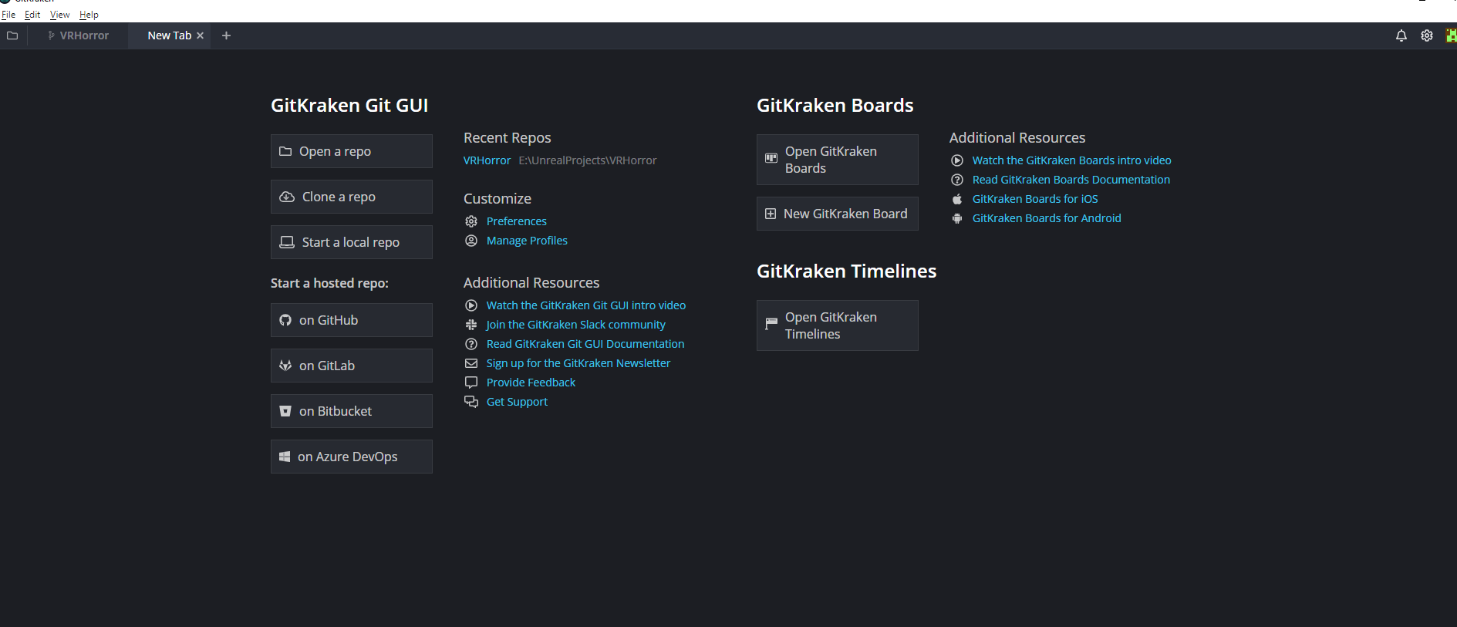

И вставляем в URL:

<https://github.com/NoirMorilec/VRHorror>

Когда закончится процесс копирования файлов, проект готов к запуску

Допустим, вы поработали с проектом, сделав там какую-то часть изменений.

1. **Коммиты**

Чтобы изменять какие-то файлы, сейчас проще всего будет договариваться друг с другом, какие файлы будем изменять:

-BP_Character + (занял)  
-BP_Character- (освободил, закоммитив в проект или отменив изменения)

Почему так криво? Потому что git не умеет чекаутить файлы, как писалось на форуме: 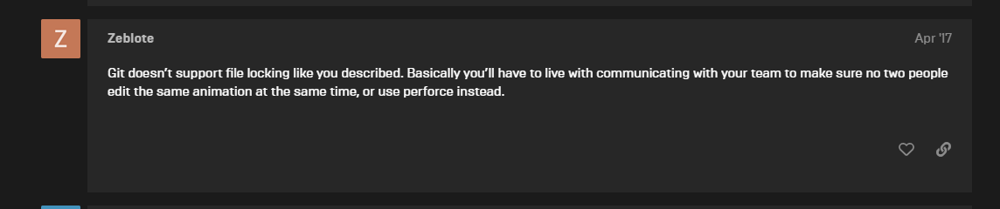

Perforce умеет и идеально подходит по ue4, но для развертки сервака нужно время, которое не хочется тратить + он вроде платный

Каждый раз, когда вы работаете с проектом, вам по сути понадобится всего пара действий:

А. Изменение файлов и их отправка:

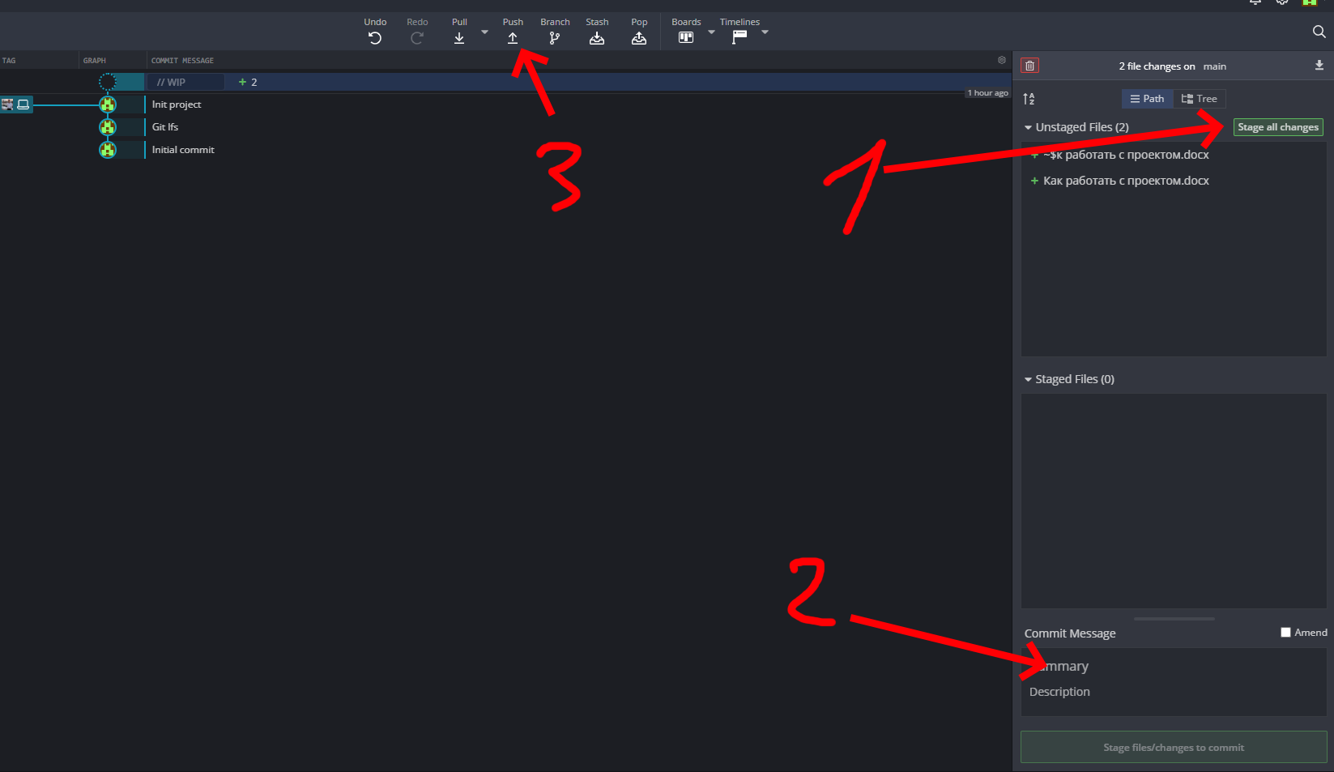

1. Затрекаем файлы, которые изменили
2. Напишем в Summary комментарий к коммиту и нажмем ниже зеленую кнопку «Commit
3. Отправим изменения, которые сохранили локально, на удаленный сервер (сюда: <https://github.com/NoirMorilec/VRHorror>)

Б. Получение файлов, которые изменяли другие ребята:

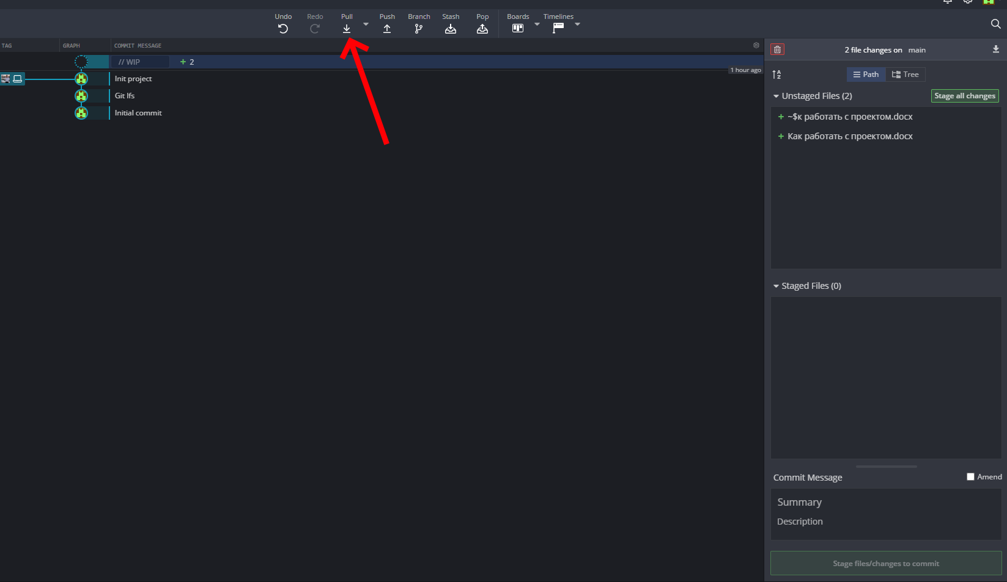

ОБЯЗАТЕЛЬНО ЗАБИРАЙТЕ ФАЙЛЫ КАЖДЫЙ РАЗ, КОГДА НАЧИНАЕТЕ РАБОТАТЬ С ПРОЕКТОМ

(Почему? Вы не забрали последнюю актуальную версию, в которой у персонажа добавлен полет, образно говоря. Вы добавляете ему какую-то другую механику, отправляете изменения на сервер, а там ошибочка – вы отправляете другую версию файла (более старую без полета, модифицированную вами) И всё, придется откатывать все ваши изменения, забирать последнюю версию и делать заново. Либо париться с мерджем файлов, а с бинарниками это вообще неудобно)